* Descargamos el **.zip** de la fuente. Esta aparecerá en la carpeta “**Descargas**”

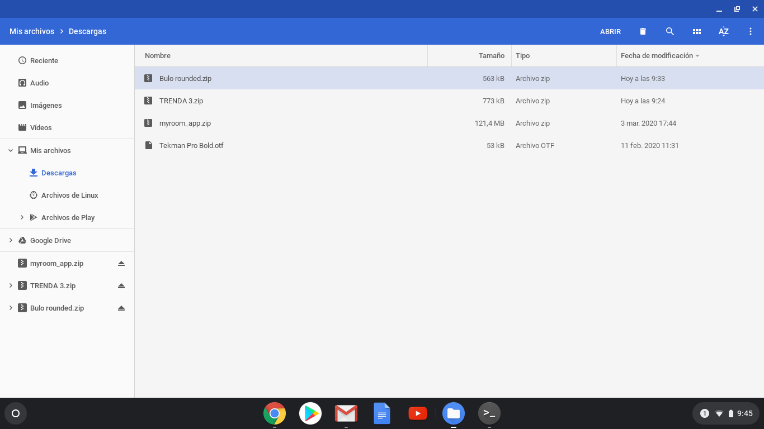

* **Abrimos** el archivo haciendo doble click o con botón derecho -> abrir. Entramos en la carpeta de la fuente (en este caso “Bulo rounded”)

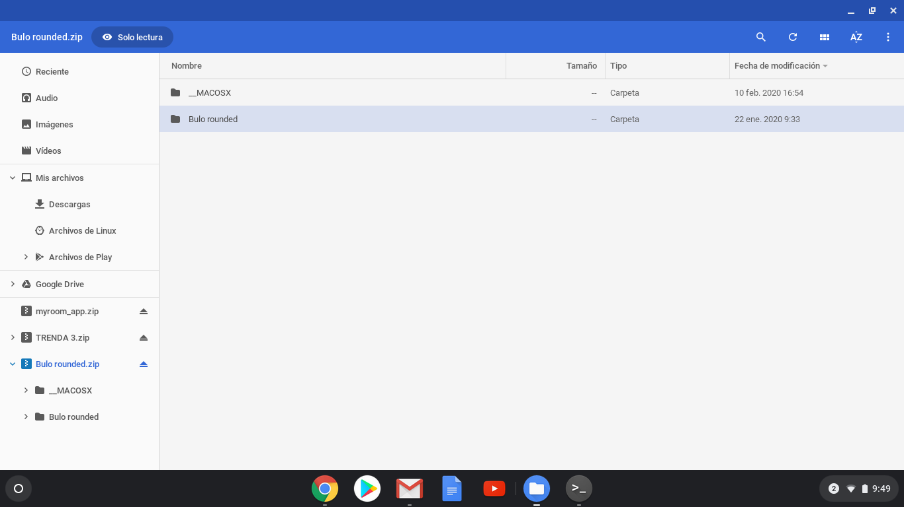

* Copiamos todos los archivos **.otf** con ctrl+c o botón derecho -> copiar

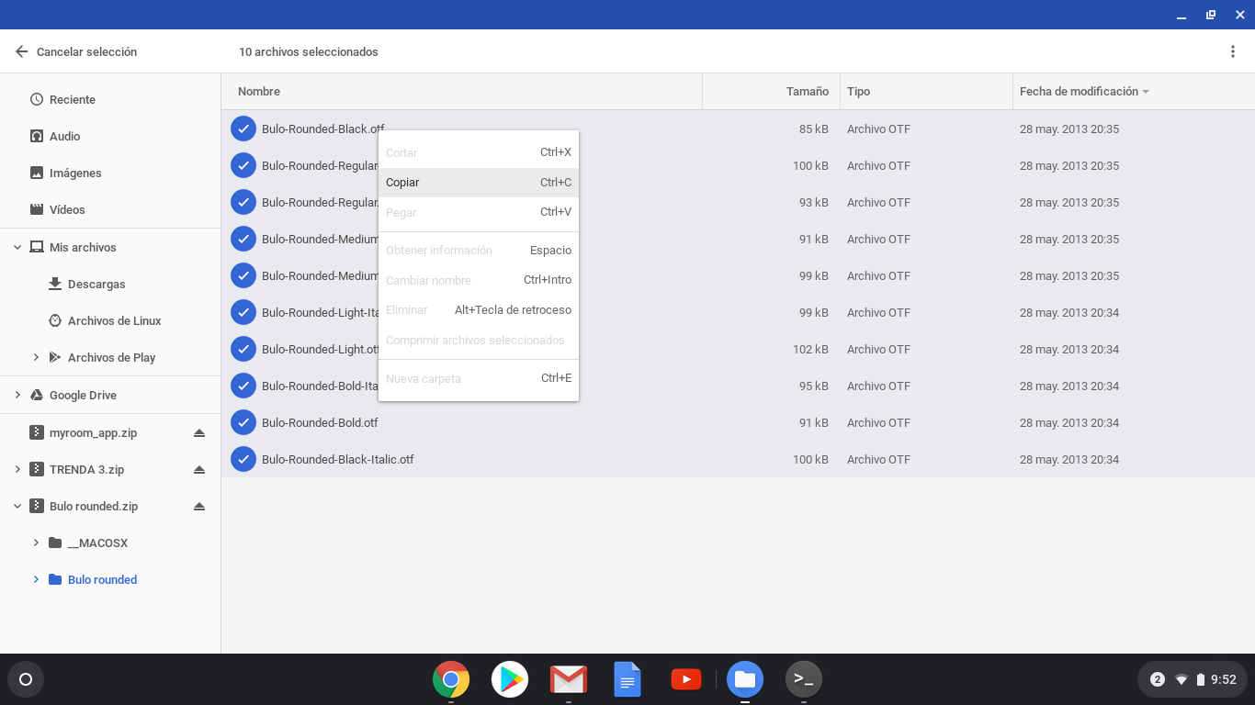

* Accedemos a “**Archivos de Linux”**

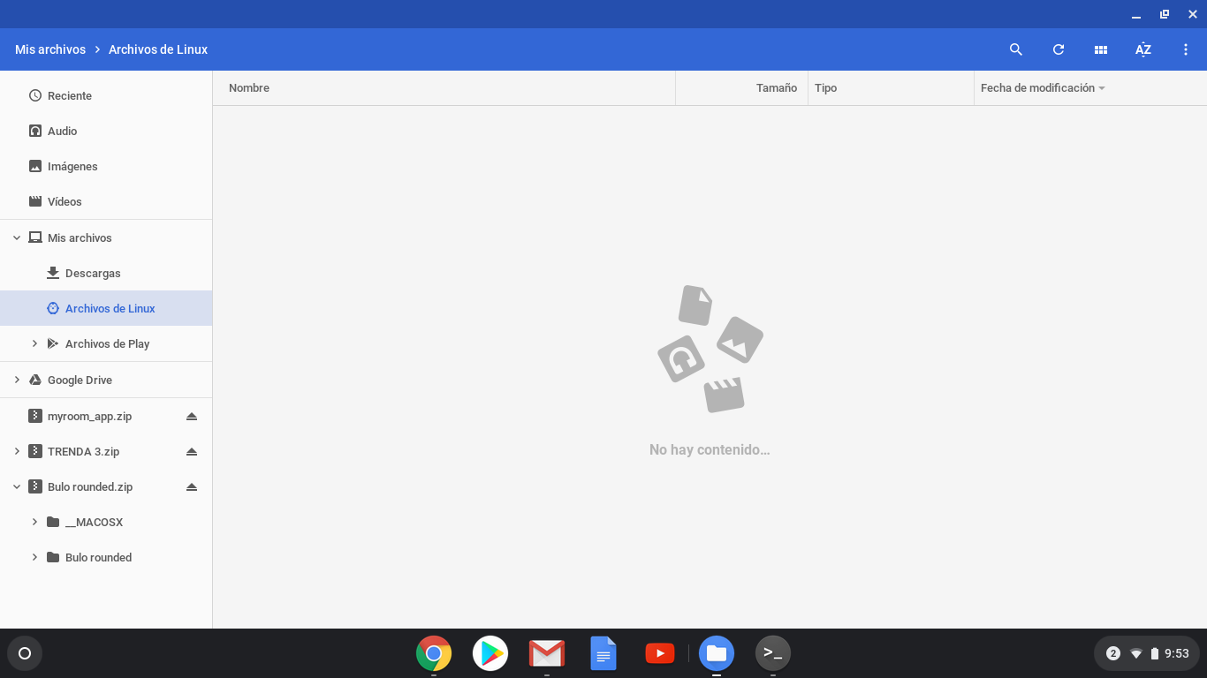

* Apretamos el botón de “**más...**” y seleccionamos “**Mostrar archivos ocultos**”

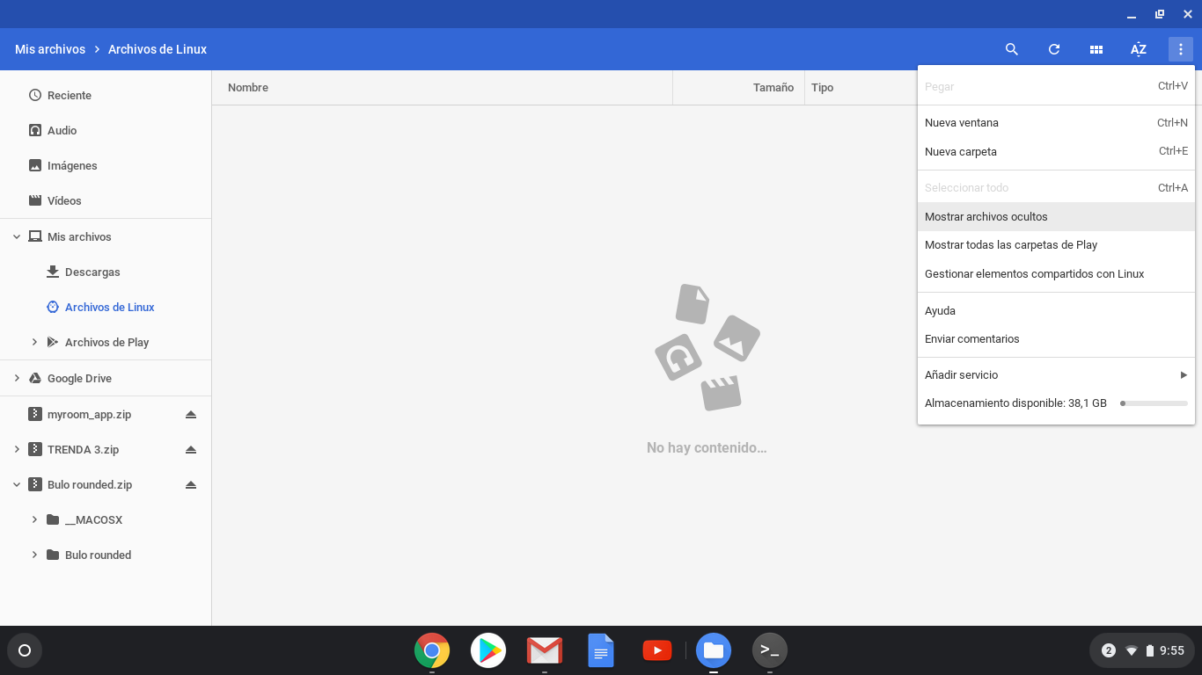

* Si no existe la carpeta “**.fonts**”, la creamos.

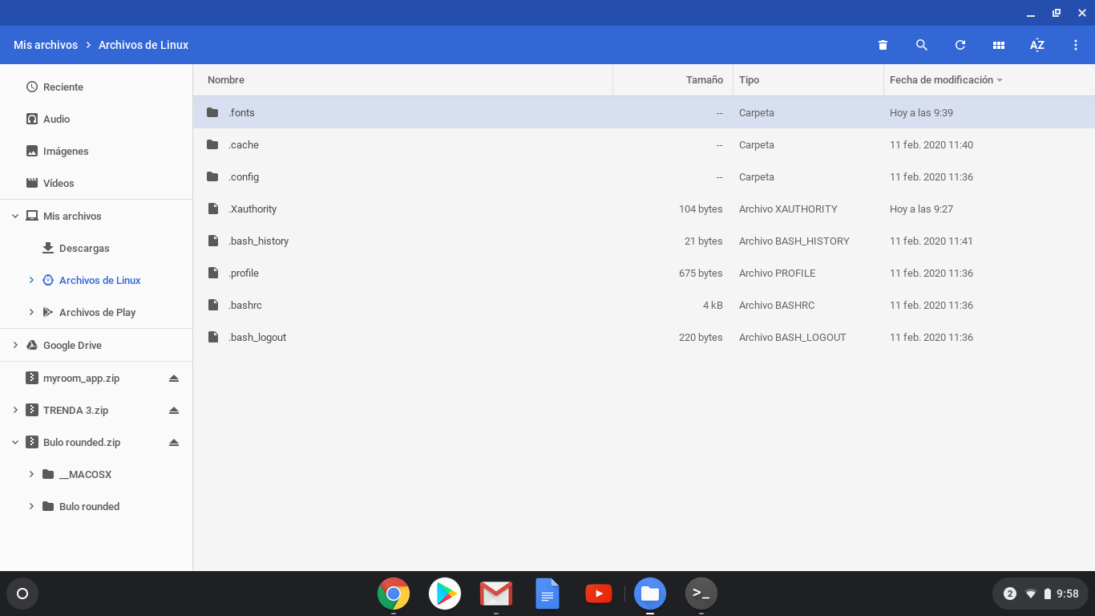

* Pegamos los elementos **.otf** en el interior de esta carpeta

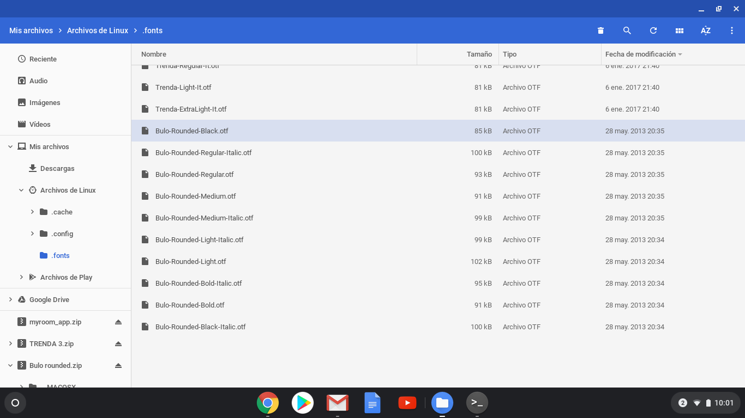

* Abrimos el **terminal**



* Escribimos el comando “**fc-cache**” y pulsamos enter

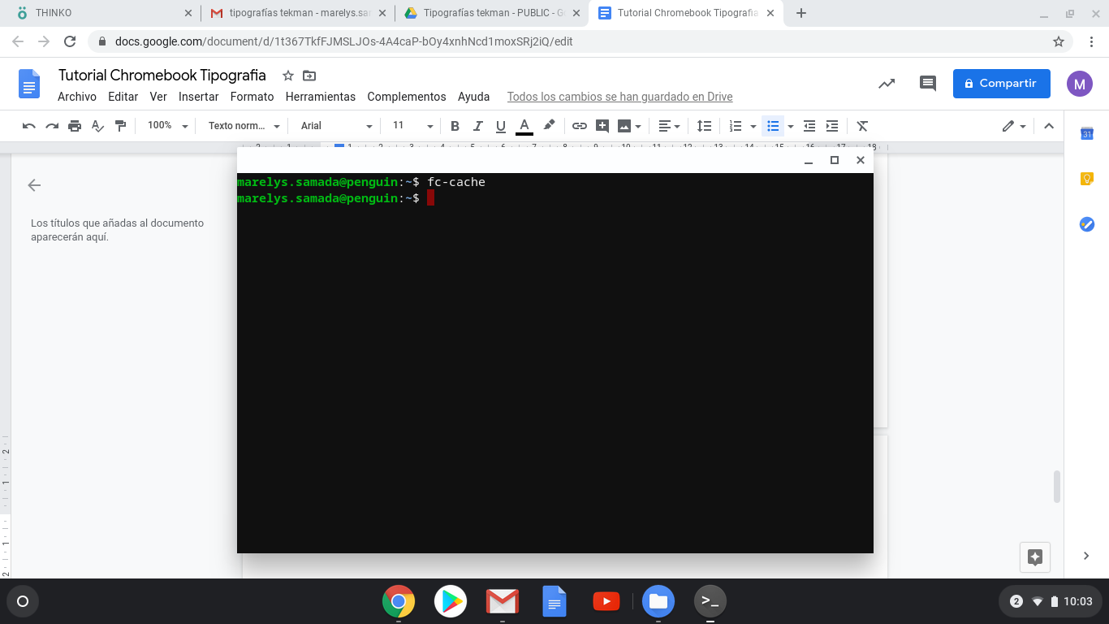

* Escribimos el comando “**fc-cache -v**” y pulsamos enter

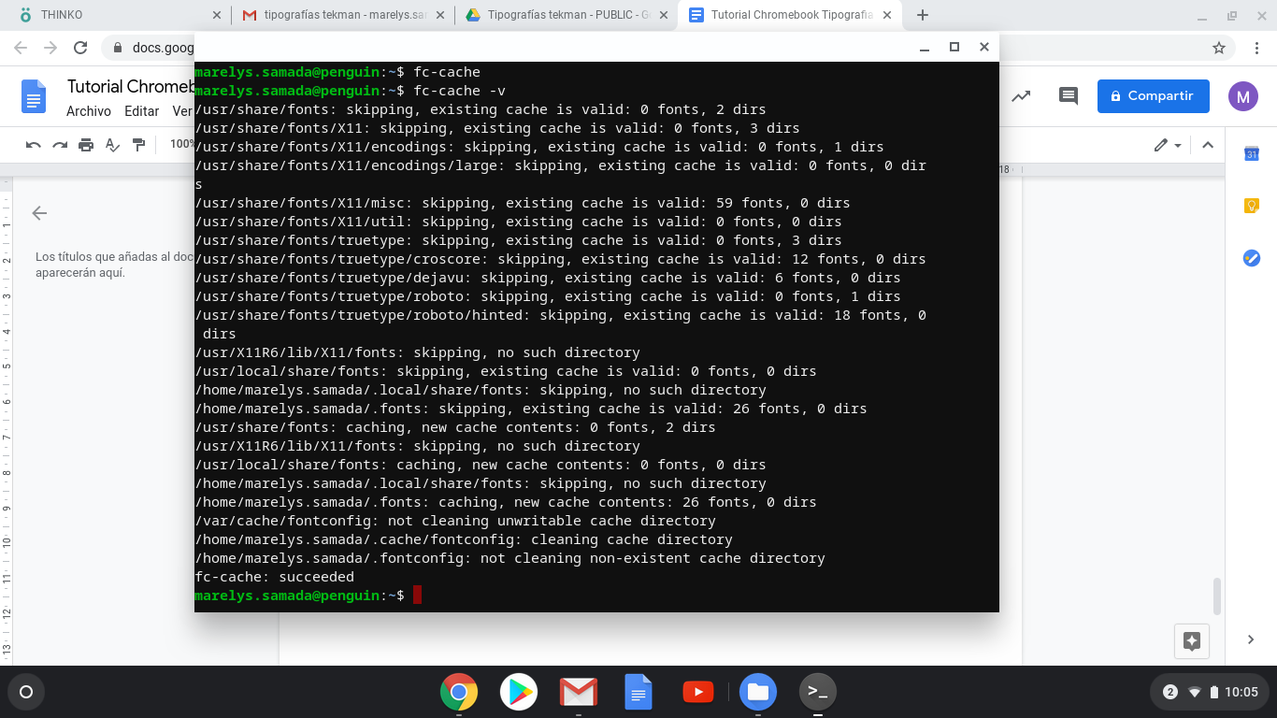

* Las fuentes ya están **instaladas** y **listas** para su uso.